2019년도 한국해양과학기술협의회 공동학술대회

-전시 / 광고 / 취업박람회 매뉴얼-

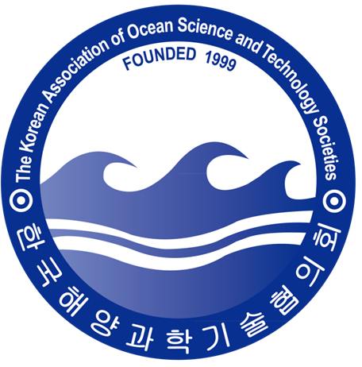

Ⅰ. 2019 한국해양과학기술협의회 공동학술대회 개요

대 회 명 | 2019년도 한국해양과학기술협의회 공동학술대회
기 간 | 2019년 5월 15일(수) ~ 17일(금), 3일간
장 소 | 제주 국제컨벤션센터 (ICC)
주 최 | 한국해양과학기술협의회
주 관 | 대한조선학회, 한국항해항만학회, 한국해안∙해양공학회,  한국해양공학회, 한국해양학회, 한국해양환경·에너지학회
후 원 | 해양수산부
대 상 | 6개 해양과학기술 관련 학술단체 회원 및 관계자, 일반인 등
주요 프로그램 | 공동심포지엄, 미래해양과학기술인상 시상식, 학회별 학술발표대회,  공동워크숍 및 특별세션, 부대행사

2019 한국해양과학기술협의회 공동학술대회 전시 / 광고 참가 안내

- 전시개요
- 전시기간 : 2019년 5월 16일(목)~17일(금), 09:00~18:00
- 전시장소 : 제주 국제컨벤션센터(ICC) 3층 로비
- 참여업체 자체 부스장식 : 5월 15일(수) 추후 개별공지
- 전시품 반출 : 5월 17일(금), 18:00 이후

- 참가 신청 및 납입
- 전시 참가비 : 조기신청에 한해 참가비 할인제공
4.12(금)까지(조기신청) | 4.30(화)까지
200만원 / 부스 | 220만원 / 부스
* 제공내역 : 1부스 당 2인 무료(등록킷 및 식사포함)

- 광고 참가비
4.30 (화)까지
100만원 / 프로그램북(A4사이즈) 1페이지

- 참가비 납부
참가 신청과 동시에 참가비 총액의 50%를 납입하시고 잔금은 4월 30일(화)까지 납부하여 주시기 바랍니다.
계좌번호: 468401-04-040131 (국민은행) / 예금주: (사)한국해양과학기술협의회

기 납입한 전시참가비 50%는 환불되지 않습니다.
계산서 발행은 전시 담당자에게 문의바랍니다. (e-mail: info@kaosts.org)

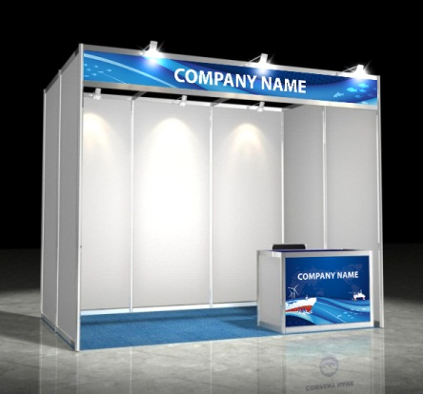
- 기본부스 제공사항
- 기본 조립부스: 3m x 2m x2.5m 옥타늄 부스
- 상호간판 : 동일 규격 및 색상으로 상호 및 부스번호 부착
- 가 구 : 안내데스크1EA, 의자 1EA
- 부스위치 : 추후 개별 공지
참가비 납부를 완료한 업체 순으로 위치선택 우선권 부여
<전시 기본 부스 예시>
- 주의사항
- 주최자가 설치한 부스공간만을 사용하며 별도의 설치물은 설치할 수 없습니다.
- 전력의 경우 방비 및 부스의 전력량을 확인하여 1KW 초과 시에는 반드시 추가전력을 신청해야 합니다. 과부하로 인한 화재 발생이나 타 업체에게 피해를 초래한 경우 원인제공 업체는 주최자 및 피해업체에게 보상할 책임이 있습니다.
- 행사 기간 중 또는 종료 후 발행하는 부스내의 폐기물은 자체 처리를 원칙으로 합니다.
- 추가적으로 기자재가 필요한 업체는 별도의 제출서류를 참고하여 작성 후 제출해주시기 바랍니다.

- 인터넷 전용선
- 인터넷 전용선(유선)은 회선 당 80,000원(VAT포함)으로 별도로 신청해야 합니다.
- 문의 및 신청:
-하단의 Form 7. 인터넷 회선 신청서 작성 후 아래 사무국으로 제출해주시기 바랍니다.

- 문의처
2019 한국해양과학기술협의회 공동학술대회 사무국
Tel. 02-716-5553 / E-mail. info@kaosts.org

2019 한국해양과학기술협의회 공동학술대회 취업박람회 안내

1. 전시개요
- 전시기간 : 2019년 5월 16일(목)~17일(금), 09:00~18:00
- 전시장소 : 제주 국제컨벤션센터(ICC) 3층 로비
- 참여업체 자체 부스장식 : 5월 15일(수) 추후 개별공지
- 전시품 반출 : 5월 17일(금), 18:00 이후
- 주요내용 : 현장채용, 취업컨설팅 등
-현장채용: 구인기업 – 구직자 서류전형 및 면접, 간접참여 기업홍보지원
-컨설팅 : 취업 상담 및 컨설팅 실시
- 박람회 구성
1) 일자리 정보 구성
-해양산업별 채용관 구성 : 해양, 항만, 수산 등으로 구분하여 구성
-정부기관 및 공공기관 등 협조, 해양 관련 업체 소개 및 창업 정보 제공
-미래 해양 관련 일자리 정보 소개, 취업 정보 안내
-기타 채용박람회 지원관 운영
2) 컨설팅
-이력서 작성 컨설팅
-면접 컨설팅

2. 참가 신청 및 납입
- 참가비 : 조기신청에 한해 참가비 할인제공
4.12(금)까지(조기신청) | 4.30(화)까지
100만원 / 부스 | 150만원 / 부스
* 제공내역 : 1부스 당 2인 무료(등록킷 및 식사포함)
* 하루가 아닌 일정 시간만 사용하고자 하는 경우 : 10만원 (시간 당)
* 전시, 광고 참가 업체의 경우 취업박람회 참가비 50만원 / 부스

- 참가비 납부
참가 신청과 동시에 참가비 총액의 50%를 납입하시고 잔금은 4월 30일(화)까지 납부하여 주시기 바랍니다.
계좌번호: 468401-04-040131 (국민은행) / 예금주: (사)한국해양과학기술협의회

기 납입한 전시참가비 50%는 환불되지 않습니다.
계산서 발행은 전시 담당자에게 문의바랍니다. (e-mail: info@kaosts.org)

3. 기본부스 제공사항
- 기본 조립부스: 3m x 2m x2.5m 옥타늄 부스
- 상호간판 : 동일 규격 및 색상으로 상호 및 부스번호 부착
- 가 구 : 안내데스크1EA, 의자 1EA
- 부스위치 : 추후 개별 공지
참가비 납부를 완료한 업체 순으로 위치선택 우선권 부여
<전시 기본 부스 예시>
4. 주의사항
- 주최자가 설치한 부스공간만을 사용하며 별도의 설치물은 설치할 수 없습니다.
- 전력의 경우 방비 및 부스의 전력량을 확인하여 1KW 초과 시에는 반드시 추가전력을 신청해야 합니다. 과부하로 인한 화재 발생이나 타 업체에게 피해를 초래한 경우 원인제공 업체는 주최자 및 피해업체에게 보상할 책임이 있습니다.
- 행사 기간 중 또는 종료 후 발행하는 부스내의 폐기물은 자체 처리를 원칙으로 합니다.
- 추가적으로 기자재가 필요한 업체는 별도의 제출서류를 참고하여 작성 후 제출해주시기 바랍니다.

5. 인터넷 전용선
- 인터넷 전용선(유선)은 회선 당 80,000원(VAT포함)으로 별도로 신청해야 합니다.
- 문의 및 신청:
-하단의 Form 7. 인터넷 회선 신청서 작성 후 아래 사무국으로 제출해주시기 바랍니다.

6. 문의처
2019 한국해양과학기술협의회 공동학술대회 사무국
Tel. 02-716-5553 / E-mail. info@kaosts.org

Ⅲ. 2019 한국해양과학기술협의회 공동학술대회 전시참가업체 규정

제 1 조 용어의 정의
- "전시자"라 함은 본 전시회 참가를 위하여 전시참가 신청서를 제출한 개인, 회사, 조합 및 단체 등을 말한다.
- "전시회"라 함은 2019년도 한국해양과학기술협의회 공동 학술대회 전시회를 말한다.
- "주최자"라 함은 2019년도 한국해양과학기술협의회 공동 학술대회 조직위원회를 말한다.

제 2 조 참가신청
- 전시회 참가신청을 하고자 하는 자는 소정의 신청서를 작성하여 주최자에게 제출하여야 한다.
- 전시자가 참가신청서를 제출하고 참가비를 완납함으로써 본 약정은 성립된 것으로 본다. 다만, 전시장 면적이 예약 완료된 경우와 출품예정품목이 전시회에 적합하지 않다고 판단될 경우 주최자는 참가신청 접수를 거부할 수 있다.

제 3 조 전시면적 배정
- 주최자는 신청접수 순, 신청면적, 전시품의 성질 및 기타 합리적인 방법에 의거 전시자별 전시위치를 배정한다.
- 주최자는 특별한 사정이 있는 경우 전시회 장치기간 이전이면 언제든지 전시자에게 배정된 전시 위치 및 면적을 변경할 수 있다. 이와 같은 변경은 주최자의 재량이며, 전시자는 동 변경의 결과에 대한 보상을 청구할 수 없다.

제 4 조 전시장(Booth) 관리
- 전시자는 참가신청서에 명시한 전시품을 전시하고 상주요원을 배치하여 자사 부스관리에 만전을 기함을 원칙으로 한다.
- 주최자는 필요한 경우 특정인의 전시장 출입을 제한할 수 있다.
- 전시자는 주최자의 서면동의 없이 배정된 전시면적 전부 또는 일부를 타인에게 양도할 수 없다.
- 전시자는 전시장의 바닥, 천정, 기둥, 벽면 등에 페인트칠 등으로 원상변경을 할 수 없으며, 전시장의 손상에 대해서는 원상 복구 등 주최자의 손해를 배상하여야 한다.

제 5 조 (납입조건)
- 전시자는 참가비의 50%에 해당하는 신청금을 전시 참가 신청서 제출시 납입해야 하며 잔금 50%는 2019년 4월 30일(화)까지 납입해야 한다.

제 6 조 (해약)
- 전시자가 주최자의 승인 없이 약정한 전시면적 전부의 사용을 포기 또는 거부하는 경우 주최자는 참가약정을 해지할 수 있다.

제 7 조 (전시회의 취소 또는 변경)
- 주최자가 전시회 개최를 취소하는 경우 이미 납입된 참가비 전액을 전시자에게 반환한다.
다만, 불가항력 등, 기타 주최자의 귀책사유가 아닌 특별한 사정으로 전시회가 취소 또는 개최일이 변경되거나 축소되는 경우에는 이를 반환하지 않는다. 이 경우 전시자는 주최자에게 보상을 청구할 수 없다.

제 8 조 (전시 및 전시품 진열)
- 전시자는 배정된 전시면적 내에 지정 기간 내에 장치 및 전시품 반입, 진열을 완료하여야 한다.

제 9 조 (전시품 및 장치물 반출)
- 전시자는 지정 기간 내에 모든 전시품 및 장치물을 반출 하여야 하며, 반출을 지연할 경우 주최측이 부담하게 될 제반비용은 즉시 주최자에게 납입하여야 한다.

제 10 조 (전시장 경비, 위험부담 및 보험)
- 전시자는 전시기간 및 장치, 철거기간 중 발생되는 배당 면적 내 장치물 및 전시품에 대한 훼손 및 도난에 대하여 전적인 책임을 진다.
- 전시자의 고의 또는 과실로 화재, 도난, 파손 등이 발생하여 주최자 또는 타인에게 손해를 입힌 때에는 전시자가 전적인 배상책임을 지며 전시 물품 등에 대한 보험가입 역시 전시자의 책임으로 한다.

제 11 조 (방화규칙)
- 장치물 및 전시장내의 모든 자재는 소방법규에 따라 적절한 불연처리가 되어야 한다.
- 주최자는 필요에 따라 전시자에게 화재방지와 관련한 시정을 요구할 수 있다.

제 12 조 (보충규정)
- 주최자는 필요한 경우 참가약정에 명시되지 않은 보충규정을 제정할 수 있다.
- 보충되는 규정은 참가약정의 일부가 되며 전시자는 이를 준수하여야 한다.
IV. 참가업체 Q&A

- 조명추가, 조명 위치 변경, 벽체 칸막이 추가설치 및 제거는 어떻게 하나요?
사무국에서 기본적으로 제공되는 “기본부스 제공내역” 외 설치 추가 및 제거에 관련된 사항은 전시 담당자에게 연락하여 시공 가능여부를 확인하여 주시기 바라며, 추가 공사에 따른 비용이 발생 할 수 있습니다.
2019 한국해양과학기술협의회 공동학술대회 사무국
Tel. 02-716-5553 / E-mail. info@kaosts.org

- 전시기간 중 기계 및 전력 소요량이 많은 전시품을 사용하려고 합니다. 전기를 몇 kw 신청해야 하나요?
기본부스 신청업체는 부스 내 기본적으로 1kw가 제공되나 전시품을 가동하기에는 많이 부족합니다.
해당 전기 제품의 전력소요량을 확인 하신 후 전력량에 맞게 신청하시면 됩니다.
기타 노트북, 정수기, PDP, LCD플레이어의 가동 전력은 기존 1kw로 사용 가능합니다.

- 부대시설(전화, 랜 등) 추가 신청은 현장에서 가능한가요?
부대시설은 부스 시공 전, 해당 라인을 전시장 바닥의 Floor Box에서 꺼내어 사전에 신청한 업체에게만 제공합니다. 부스 시공이 시작된 이후에는 전시장 바닥의 Floor Box를 개폐하는데 어려움이 있으므로, 제출 마감일자에 신청하여 주시기 바랍니다.

- 가구 및 비품은 저희가 직접 가져갈 수 없나요? 반드시 사무국으로 신청해야 하나요?
사무국에서는 전시장내 보안강화 및 출입통제를 위하여 사무국이 가구 및 비품을 직접 관리하고 있습니다.
추가신청 시 사무국으로 문의바랍니다.

- 전시기간 중 부스 내에서 식사가 가능한가요?
제주 국제컨벤션센터 규정에 의거하여 전시장 내 음식물 반입은 일체 금지됩니다.

- 전시기간 중 쓰레기 처리 및 부스내부 청소는 어떻게 하나요?
보안상의 이유로 주최 측에서는 전시장 통로 및 화장실 청소만 실시합니다. 참가업체의 전시품 분실과 관련된 오해의 소지를 미연에 방지하기 위하여 청소 인력들이 부스 안으로 들어가는걸 사전에 금지하고 있습니다.
부스 내에서 발생되는 쓰레기는 화장실 입구 및 전시장 곳곳에 위치한 대형 쓰레기통에 직접 폐기하시기 바라며 부스 내 청소도 참가업체에서 직접 시행 하셔야 합니다.

- 전시품 반출입 시 반출 시 사무국에서는 카트(휴대용 수레)를 빌려주나요?
사무국에서는 별도의 카트를 보유하고 있지 않습니다. 참가 업체에서는 이를 직접 준비하시기 바랍니다.

- 전시품 분실과 도난에 대비해서 무엇을 준비해야 하나요?
전시기간 및 준비, 철거기간 동안에 전시장 경비서비스를 제공하지 않습니다. 참가업체 여러분은 항상 상주 요원을 배치하여 자사 부스관리에 만전을 기해야 합니다.
전시품 분실과 도난에 대한 책임은 참가업체에게 있으므로 전시준비기간, 전시기간, 철거기간 중 전시장 내에서나 전시장으로의 운송과 회송시의 사고에 대비하여 반드시 보험에 부보 하여야만 합니다.
(특히 카메라, 노트북 등 소형 전시품 및 소지품에 대해서는 각별한 주의를 기울이시기 바랍니다.)

- 전시 참가비 납부에 대한 계산서는 언제 발행되나요?
계산서 발급을 원하시는 회사는 학술대회 준비사무국으로 연락 주시면 발급해 드립니다.
또한 신청 시 제출한 사업자등록증 상에 변경사항이 발생할 경우에는 반드시 통보 바랍니다.

- 인터넷은 언제부터 사용할 수 있나요?
먼저 유선 LAN시공을 신청한 업체에게만 서비스가 가능합니다. 유선 LAN서비스를 신청한 참가업체는 컴퓨터를 계획한 장소에 설치하시면 됩니다. 서비스업체에서 설치와 동시에 IP address를 알려드립니다.

V. 제출 서류 안내

전시/광고/취업박람회 신청을 위해 아래 명시된 신청서를 제출기한 내에 사무국으로 제출 바랍니다. 제출시한을 넘길 경우 서비스를 제공 받으실 수 없습니다.
신청하신 서비스는 비용 입금 확인 후 진행되며 취소 시 환불되지 않습니다.

구 분 | 제출서류 | 제출기간
기 타 | 입금증 사본, 사업자등록증 (필수) | 4월 30일(화)
Form 1 | 전시/광고/취업박람회 참가 신청서 (필수)  *광고신청 업체는 신청서와 함께, 프로그램북에 게재 할  A4사이즈의 광고파일(AI또는 PDF파일) 제출 바랍니다. | 4월 30일(화)
Form 2-1 | 전시 디렉토리 내용 (전시 신청 업체 필수) | 4월 30일(화)
Form 2-2 | 채용박람회 업체소개 내용 (채용박람회 신청 업체 필수) | 4월 30일(화)
Form 3 | 상호명 신청서 (전시/채용박람회 신청 업체 필수) | 5월 3일(금)
Form 4 | 전시부스 내부 디자인 / 디스플레이 (선택사항) | 4월 26일(금)
Form 5 | 전기시공 및 임대신청서 (선택사항) | 5월 3일(금)
Form 6 | 가구 임대신청서 (선택사항) | 5월 3일(금)
Form 7 | 인터넷 회선 신청서 (선택사항) | 5월 3일(금)

Form 1 신청서 (필수) 제출: info@kaosts.org
전시/광고/채용박람회 참가 신청서
- 참가업체 정보
회사/단체명(국문) | 회사/단체명(영문)
대표자 성함 | 담당자 성함
담당자 부서/직책 | 담당자 전화/팩스 /
담당자 핸드폰 | 담당자 이메일

*전시업체 무료등록자 정보 (무료등록: 1부스 당 2명)
성함 1 | 성함 2 | 성함 3
성함 4 | 성함 5 | 성함 6

- 전시 /광고 /채용박람회 신청내역
신청구분 |  | 단가 | 금액
기본부스 | 부스 | 2,200,000원/1부스  *조기할인(~4/12) \2,000,000
채용박람회 부스 | 1 부스 | 1,500,000원/1 부스  *조기할인(~4/12) \1,000,000  *전시,광고 참가업체 500,000/1부스
프로그램북 광고 | 페이지 | 1,000,000원/1페이지
합계(부가세 포함)

- 제출처 : 2019 한국해양과학기술협의회 공동학술대회 사무국 E-mail. info@kaosts.org
- 납입방법 : 계좌이체 또는 은행송금
참가 신청과 동시에 참가비 총액의 50%를 납입하시고 잔금은 2019년 4월 30일(화)까지 납부하여 주시기 바랍니다. 기 납입한 전시참가비 50%는 환불되지 않습니다.

- 납입방법 : 계좌이체
- 계좌번호 : 국민은행 468401-04-040131
- 예 금 주 : (사)한국해양과학기술협의회

위와 같이 전시/광고/채용박람회 참가를 신청하며 신청금액의 50%를 송부합니다.

2019년 월 일
신청자 (인)

Form 2-1 전시 디렉토리 (전시 신청 업체 필수) 제출: info@kaosts.org
전시 디렉토리 내용

- 회사명:
- 주 소:
- 대표자:
- 담당자:
- 전 화:
- 팩 스:
- 이메일:
- 내 용: 200자 내외, 흑백인쇄

Form 2-2 채용박람회 업체 소개 (채용박람회 신청 업체 필수) 제출: info@kaosts.org
2019 해양산업 채용박람회 업체 소개

- 기업일반현황
업체명 |  | 소재지역
주 생산품 |  | 근로자 수
회사소개

- 구인사항
참여방법 | - 직접참여 (부스참가) □ 간접참여 (광고)
모집직종 | 인원 | 성별 | 연령 | 학력 | 관련전공 | 자격면허 | 임금 | 경력 | 업무내용
복리후생 | □ 통근버스 □ 기숙사 □ 중식제공(중식비 지원) □ 기타 ( )

- 채용담당
성명 |  | 직위
전화 | T.  M. | 이메일

Form 3 상호명 신청서 (마감일: 2019년 5월 3일(금) / 제출: younjichae@naver.com )

* 기본부스를 신청한 회사는 위의 마감일을 준수하여 ㈜이디컴으로 귀사의 부스에 들어가는 상호를 국문(영문)으로 기입,업체로고 첨부하셔서 온라인으로 신청하시면 됩니다.
* 회사 로고를 첨부하지 않을시 행사사무국인 한국해양과학기술협의회 으로부터 받은 국문(영문) 업체명을
상호 간판명으로 사용합니다.

▣ 참가 업체 정보
■ 회사명 |  | ■ Booth No.
■ 주 소 | (우편번호 )
■ 담당자 |  | ■ 연락처
■ FAX |  | ■ E-mail

▣ 상호 간판 희망 회사명 (공간 띄우기, 점, 쉼표, 기타기호 포함)
* 심볼마크와 로고체를 상호 간판에 사용하실 회사는 기본부스 공식 업체인 ㈜이디컴으로 일러스트(AI)
파일로 보내시어 견적을 받고 대금을 입금하시면 원하는 회사명을 작업해드립니다.
￦50,000(VAT별도) - 확인 jpg파일 같이첨부 (신청 마감일 이전에 한함)
* 2019. 04. 30 이후, 기본부스에서 독립부스 및 독립부스에서 기본부스의 변경이 불가하오니 이점
양지하여 주시기 바랍니다.
*전시참가자 (전시장) 입장시간 : 2019년 5월 15일 09:00 ~ 16일 18:00

*입금처 : 우리은행 1006-101-238702 , 예금주 : ㈜이디컴
*로고 신청시 사업자등록증 및 전자세금계산서 받으실 E-mail주소를 함께 보내주시기 바랍니다.

문의처 | (주)이디컴
문의처 | 제주특별자치도 제주시 우평로 337 (우)690-191
문의처 | TEL: 064-712-7151~2 / FAX: 064-712-7150 /
문의처 | 담당자: 채연지 팀장
문의처 | E-mail: younjichae@naver.com

[기본부스 시안]
▣ 기본부스 포함사항
-바닥 회색파이텍스 | -벽체 스포트라이트LED 8.5W, 3개
-시스템 벽체 | -안내데스크 1개, 의자 1개 (업체당)
-상호간판: 청색시트작업 (HY견고딕) | -콘센트2구 1개(220V / 60Hz / 단상 1Kw)
-형광등 28W, 1개 | - 코너부스 측면 상단 간판 추가

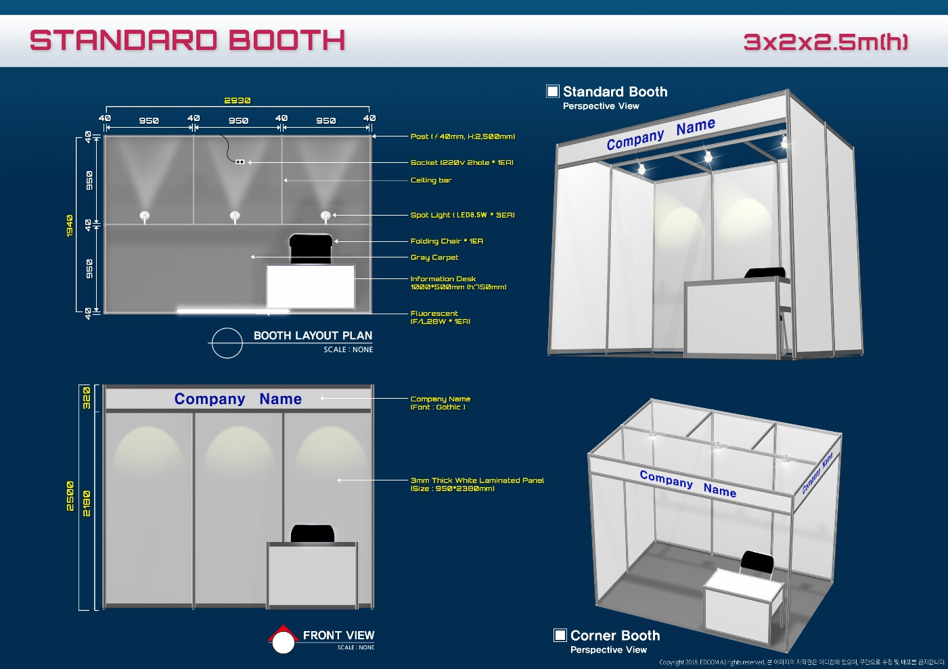

※ 주의사항 : 조립부스 자재는 재사용하는 자재이므로 벽면(합판)에 못질이나, 본드칠, 양면테이프,
청 테이프, 유포 실사 등 판넬에 부착 금지. 손상 및 파손 시 변상조치 - 벽면에 포스터/현수막 부착시 (종이테이프, 스카치테이프, 벨크로테이프) 사용 바랍니다.

 | Form 4  전시부스 내부 디자인 / 디스플레이 | 마감일
 | Form 4  전시부스 내부 디자인 / 디스플레이 | 2019년 4월 26일

설치 사례
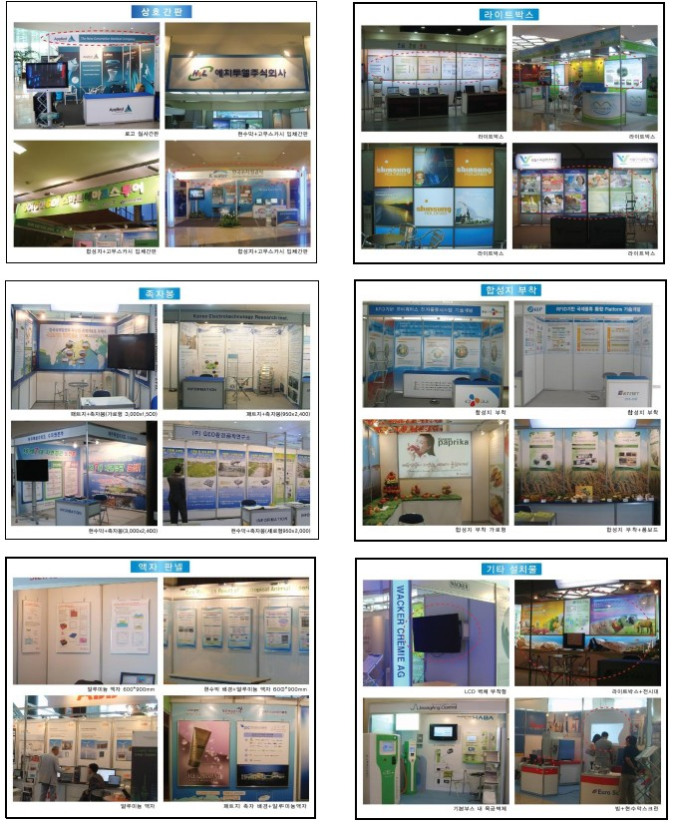

*상기와 같은 기본부스 내부 디자인 및 디스플레이를 원하시면 문의처 (이디컴-채연지 팀장)로 연락바랍니다.
(디자인 비용 및 디스플레이 비용은 별도로 진행됩니다.)

문의처 | (주)이디컴
문의처 | 제주특별자치도 제주시 우평로 337 (우)690-191
문의처 | TEL: 064-712-7151~2 / FAX: 064-712-7150 /
문의처 | 담당자: 채연지 팀장
문의처 | E-mail: younjichae@naver.com
 | Form 5  전기시공 및 임대신청서 | 마감일
 | Form 5  전기시공 및 임대신청서 | 2019년 5월 3일

* 독립부스를 신청하셨을 경우 전력신청을 꼭 하셔야 전기가 공급됩니다.
* 기본부스를 신청하셨을 경우 1부스(6 Sqm.)당 형광등 28W 1개, 스포라이트(LED 8.5W)3개
220V단상1KW용량의 2구 소켓이 제공됨으로, 추가로 필요한 항목만 기록하여 주십시오.
* 장비/기계까지의 Hook-up은 전시 참가업체에서 시공하셔야 합니다. 다만 기본부스 신청한 업체에 한해서
사전 신청된 경우는 견적에 따라 작업됩니다.

*현지사정상 압축공기 및 급배수 시설은 불가능 합니다.

▣ 귀사에 관한 아래 정보를 빠짐없이 기록하여 주시기 바랍니다.
■ 회사명 |  |  |  |  | ■ Booth No.
■ 주 소 | (우편번호 )
■ 담당자 |  |  |  |  | ■ 직 위
■ 전 화 |  |  |  |  | ■ 팩 스
■ H.P |  |  |  |  | ■ E-mail
■ 서 명 |  |  |  |  | ■ 신청일자
▣ 전기 신청가능 품목 (부가세 별도)
품 목 |  | 단위 | 단가(원) | 금 액(원) |  | 부가세 |  | 합 계 | 비고
1. 스포트라이트(LED 8.5W) |  | 개
2. 암 스포트라이트(LED 8.5W) |  | 개
3. 형광등(40W) |  | 개
4. 다운 트랜스(110V용)-1KW용 |  | 개
5. 할로겐(200W) |  | 개
6. HQI150W |  | 개
7.콘센트(220V/60Hz/단상1KW포함) |  | 개
8. 220V/60Hz/단상 |  | Kw
9. 380V/60Hz/삼상 |  | Kw
총 합 계 |  | ₩ -
* 1~7 조명기구에 대한 신청은 기본부스에 한함.

[전기신청 품목 리스트]
*부가세별도
품 목 |  | 단위 | 단위 (원)
 |  | 단위 | ~05.03 | 05. 04~ 05. 11 | 05. 12~
1.스포트라이트(LED 8.5W) |  | 1개 | 10,000 | 12,000 | 13,000
2.암 스포트라이트(LED 8.5W) |  | 1개 | 15,000 | 18,000 | 19,500
3.형광등(40W) |  | 1개 | 8,000 | 9,600 | 10,400
4.다운 트랜스(110V용)-3KW용 |  | 1개 | 30,000 | 36,000 | 39,000
5.할로겐(200W) |  | 1개 | 20,000 | 24,000 | 26,000
6. HQI(LED 30W) |  | 1개 | 30,000 | 36,000 | 39,000
7.콘센트(220V/60Hz/단상1KW포함) |  | 1개 | 40,000 | 48,000 | 52,000
8.220V/60Hz/단상 |  | 1Kw | 40,000 | 48,000 | 52,000
9.380V/60Hz/삼상 |  | 1Kw | 50,000 | 60,000 | 65,000
* 24시간 전력신청 시는 정상금액의 50%에 해당하는 금액이 부가됩니다.
* 전력공급 : 220V/380V 삼상일 경우 60Hz±10%의 편차가 있습니다. 특별한 전기작업이 필요한 경우 요구사항을 자세히 기술하여 제출해 주시면 그에 해당하는 견적을 받으실 수 있습니다.
* 정확한 전압이 필요하다면 반드시 AVR을 준비하시기 바랍니다.
* 신청(입금) 후 취소 시 공사 시작일 이전까지는 30%를 환불해 드리며, 공사 시작일 이후부터는 환불되지 않으니 유의하시기 바랍니다.
* 마감일 이후 현장 작업 전까지(05.04 ~ 05.11) 신청할 경우 20%의 추가 비용이 적용되며, 현장작업시(05.12 ~ ) 신청할 경우는 30%의 추가 비용이 적용되며, 현지사정상 설치가 불가능할수 있습니다.
* 상기 금액은 부가세 별도입니다.(송부 시 부가세 10%와 사업자등록증및 메일주소을 함께 보내주시기 바랍니다. 송금은 마감일까지 이며, 마감일까지 입금하지 않을 경우 자동으로 취소됩니다.)
* 본 양식은 청구서(Invoice)로 사용됩니다.
*전력의 경우 장비 및 부스의 전력량을 확인하여 1kw 초과시에는 반드시 추가전력을 신청해야 합니다.
과부하로 인한 화재발생이나 타업체에게 피해를 초래한 경우 원인을 제공한 업체는 전시회 주최자 및
피해업체에게 보상할 책임이 있습니다.
* 메인전기 공급시간 ( 05. 시~)
* 메인전기 차단시간 ( 05. 17 행사종료시~)

* 입금처 : 우리은행 : 1006-101-238702 , 예금주 : ㈜이디컴

2019. 05. 03일까지 전기신청에 대한 대금을 입금하지 않을시 주문양식이 자동으로 취소되오니
이점 주의하시기 바랍니다.
문의처 | (주)이디컴
문의처 | 제주특별자치도 제주시 우평로 337 (우)690-191
문의처 | TEL: 064-712-7151~2 / FAX: 064-712-7150 /
문의처 | 담당자: 채연지 팀장
문의처 | E-mail: younjichae@naver.com
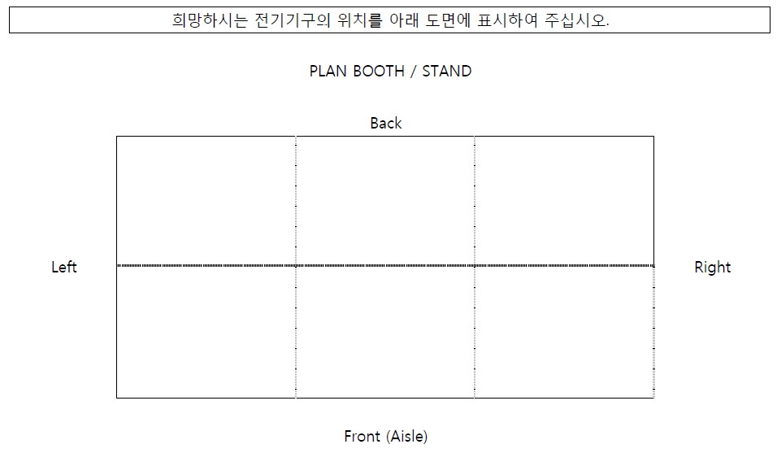
아래의 견본표를 보시고 위 도면에 표시하여 주십시오.
위 그림의 한 칸은 1m 입니다.

견본표: | ⓢ : 스포트라이트 | ⓐ : 암스포트라이트
견본표: | ⓕ : 형광등 | ⓠ : HQI LED 30W
견본표: | ⓟ : 파워포인트(콘센트) | ⓧ : 할로겐 200W
견본표: | ⓑ : 분전반

■ 회사명 |  | ■ Booth No.
■ 담당자 |  | ■ 전화번호

 | Form 6  가구 임대신청서 | 마감일
 | Form 6  가구 임대신청서 | 2019년 5월 3일
 | ▣ 참가 업체 정보
 | ■ 회사명 |  |  |  |  |  | ■ Booth No.
 | ■ 주 소 |  |  | (우편번호 )
 | ■ 담당자 |  |  |  |  |  | ■ 연락처
 | ■ FAX |  |  |  |  |  | ■ E-mail
 | ▣ 추가 가구 신청
 |  | 품 목 |  |  | 수 량 | 단 가 |  | 금 액 | 부가세 | 합 계
 | 1
 | 2
 | 3
 | 4
 | 5
 | 6
 | 7
 | 8
 | 9
 | 10
 | 총 계 | ₩ -
* 상기 금액은 부가세 별도입니다. 송금은 마감일까지이며 마감일까지 입금하지 않을 경우 취소됩니다.
(송금 시 부가세 10%와 사업자등록증및 메일주소를 함께 보내 주시기 바랍니다. )

* 입금처 : 우리은행 : 1006-101-238702 , 예금주 : ㈜이디컴

* 신청후 취소시 마감일 이후 공사시작일 이전까지 30%를 환불하며, 공사시작일 이후에는 환불되지 않으니 유의하시기 바랍니다.
* 마감일 이후 현장 작업 전까지( 05. 04 - 05. 11)신청할 경우 20%의 추가비용이 적용되며, 현장작업시
( 05. 12 - ) 신청할 경우는 30%의 추가비용이 적용되며, 품목 및 수량에 한계가 있습니다.
* 본 양식은 청구서(Invoice)로 사용됩니다.

* 렌탈셋팅시간 : 2019년 05월 15일 00시 완료
* 2019. 05. 03일까지 신청하신 물품에 대한 대금을 입금하지 않을시 주문양식이 자동으로 취소되오니
이점 주의하시기 바랍니다.
 | 문의처 |  | (주)이디컴
 |  |  | 제주특별자치도 제주시 우평로 337 (우)690-191
 |  |  | TEL: 064-712-7151~2 / FAX: 064-712-7150 /
 |  |  | 담당자: 채연지 팀장
 |  |  | E-mail: younjichae@naver.com
[가구임대]

품 목 | Code No | 단가(단위:원)
품 목 | Code No | ~05.03 | 05.04~05.11 | 05.12~
접이식의자 | CH-1 | 10,000 | 12,000 | 13,000
회의용의자 | CH-2 | 15,000 | 18,000 | 19,500
회의용의자(팔걸이) | CH-3 | 20,000 | 24,000 | 26,000
벤츠의자 | CH-4 | 20,000 | 24,000 | 26,000
알루미늄의자 | CH-5 | 25,000 | 30,000 | 32,500
바스툴 | CH-6 | 35,000 | 42,000 | 45,500
이젤 | Ea-1 | 15,000 | 18,000 | 19,500
와이어고리 | W-1 | 5,000 | 6,000 | 6,500
X-배너 | X-1 | 20,000 | 24,000 | 26,000
사각테이블 | TB-1a | 35,000 | 42,000 | 45,500
사각테이블 | TB-1b | 35,000 | 42,000 | 45,500
원형테이블 | TB-2 | 50,000 | 60,000 | 65,000
유리테이블 | TB-3 | 60,000 | 72,000 | 78,000
알루미늄테이블 | TB-4 | 60,000 | 72,000 | 78,000
대리석테이블 | TB-5 | 60,000 | 72,000 | 78,000
인포데스크 | TB-6a | 30,000 | 36,000 | 39,000
인포데스크 | TB-6b | 35,000 | 42,000 | 45,500
1단진열대 | TB-6 | 50,000 | 60,000 | 65,000
2단진열대 | TB-8 | 70,000 | 84,000 | 91,000
올림픽진열대 | TB-9 | 70,000 | 84,000 | 91,000
카달로그 꽂이 | CS-1 | 50,000 | 60,000 | 65,000
카달로그 꽂이 | CS-2 | 30,000 | 36,000 | 39,000
TV | E-1 32" | 200,000 | 240,000 | 260,000
TV | E-1 40" | 280,000 | 336,000 | 364,000
TV | E-1 50" | 350,000 | 420,000 | 455,000
TV | E-1 55" | 400,000 | 480,000 | 520,000
TV 스텐드 | E-2 | 50,000 | 60,000 | 65,000
모니터 | E-3 19" / 22" | 100,000 | 120,000 | 130,000
모니터 | E-3 24" | 150,000 | 180,000 | 195,000
노트북 | E-4 | 120,000 | 144,000 | 156,000
프린터 | E-5 | 별도문의
냉온수기 | E-6 | 150,000 | 180,000 | 195,000
소형냉장고 | E-7(100L) | 150,000 | 180,000 | 195,000
소형냉장고 | E-7(150L) | 180,000 | 216,000 | 234,000
빔프로젝트 | E-8 | 별도문의
스크린 | E-9 | 별도문의
파이텍스 1㎡ | ca-1 | 6,000 | 7,200 | 7,800

 | Form 7  인터넷 회선 신청서 | 마감일
 | Form 7  인터넷 회선 신청서 | 2019년 5월 3일
참여 업체별 부스에 인터넷 사용을 위한 전용선(WAN/LAN)을 공급합니다.
참가업체가 기업의 제품, 기술 등을 인터넷을 활용해 홍보하실 경우에 활용하십시오.
(주의) 1개의 포트(PORT) 는 1대의 PC에 연결됩니다.
■ 회사명 |  |  |  |  | ■ Booth No.
■ 담당자 |  |  |  |  | ■ 연락처
■ FAX |  |  |  |  | ■ E-mail
■ 문의사항
▣ 신청내역
내 역 |  |  | 포트당 단가 |  |  | 수 량 |  | 금 액
 |  |  | ~05.03 | 05.04~05.11 | 05.12~ |  |  | 금 액
인터넷 라인 | 유선 |  | 80,000 | 104,000 | 120,000 | ( )Port(s)
인터넷 라인 | 무선 |  | 80,000 | 104,000 | 120,000 | ( )Port(s)
*마감일 이후 신청 시 추가요금이 적용되며, 현지 사정상 설치가 불가능할 수 있습니다.

* 입금처 : ,우리은행: 1006-101-238702 , 예금주 : (주)이디컴
문의처 | (주)이디컴
문의처 | 제주특별자치도 제주시 우평로 337 (우)690-191
문의처 | TEL: 064-712-7151~2 / FAX: 064-712-7150 /
문의처 | 담당자: 채연지 팀장
문의처 | E-mail: younjichae@naver.com

